■景観形成基準チェックシート【金華区域（景観計画重要区域）】
下記に必要事項を記入し、景観形成基準への適合を確認して下さい。
①色彩
◆建築物及び工作物の外壁及び屋根の色彩[マンセル値]
 | 区分 | 番号 | 色相 | 明度 | 彩度 | 基準  （彩度） | アクセントカラー
外壁等 | ＹＲ系 |  |  |  |  | ≦４
外壁等 | Ｙ系、Ｒ系 |  |  |  |  | ≦４
外壁等 | その他の色相 |  |  |  |  | ≦４  (≦２※)
屋根 | ＹＲ系 |  |  |  |  | ≦４
屋根 | Ｙ系、Ｒ系 |  |  |  |  | ≦４
屋根 | その他の色相 |  |  |  |  | ≦４  (≦２※)
※市域全域で届出が必要となる大規模な建築物および工作物に該当する建築行為等の基準。
●アクセントカラー使用割合表
方向 | 番号 | 色彩  （マンセル値） | アクセントカラー  面積[㎡]  (a) | 外壁面の  面積[㎡]  (b) | アクセントカラー割合[％]  (a)/(b)×100 | 基準 | 確認欄
東面 |  |  |  |  |  | ＜20％ | 適・否
西面 |  |  |  |  |  | ＜20％ | 適・否
南面 |  |  |  |  |  | ＜20％ | 適・否
北面 |  |  |  |  |  | ＜20％ | 適・否
※マンセル値の記入例： 色相 明度/彩度（5YR 7/10）
※外壁面は、各壁面の見付け面積から開口部等を除いた部分の面積とします。
※アクセントカラーを使用しない場合は上記表の記載は必要ありません。

②緑地面積の割合
敷地面積[㎡]  (a) | 建築面積・築造面積の合計[㎡]  (b) | 空地面積[㎡]  (a) - (b) = (c) | 緑地面積の  合計[㎡]  (d) | 緑地の割合[％]  (d)/(c)×100 | 基準 | 確認欄
 |  |  |  |  | ≧10％ | 適・否
※市域全域で届出が必要な行為で、大規模な建築物の新築、増築、改築または移転の場合に記載が必要です。

③高さ
建築物等の高さ[ｍ] | 基準 | 確認欄
 | ≦20ｍ | 適・否

④その他の景観形成基準
景観形成基準に適合しているか | 適・否
※景観形成基準への適合をチェック表で確認して下さい。
※景観形成基準の各項目の確認と計画している行為の該当について確認して下さい。
■景観形成基準チェック表【金華区域（景観計画重要区域）１／3】
項 目 |  | 景 観 形 成 基 準 | 確認 | 該当
基本事項 | 調和 | 建築物等が立地する場所の地形、歴史、文化的環境と安全で快適な環境づくりを踏まえ、中遠景や周辺のまちなみと調和した形態意匠、色彩、規模、配置とする。 | □ | □
基本事項 | 調和 | 個別の建築物等については、まとまりのある形態意匠とし、同一敷地内の複数の建築物等についても景観上の共通性、類似性を取り込んだまとまりのあるものとする。 | □ | □
基本事項 | 調和 | 公共公益施設や大規模な事業の実施にあたっては、周辺景観と調和し、本区域の魅力向上に寄与するような形態意匠、色彩とする。 | □ | □
基本事項 | 調和 | 歴史的まちなみや金華山、岐阜城、伊奈波神社、正法寺、三重塔への眺望景観と調和した高さとする。 | □ | □
基本事項 | 眺望等 | 建築物等の配置は、主要な眺望点※から眺める金華山、岐阜城、伊奈波神社、正法寺、三重塔への見通しを極力確保する。 | □ | □
基本事項 | 眺望等 | 建築物等の形態意匠、色彩は、主要な眺望点から金華山、岐阜城、伊奈波神社、正法寺、三重塔を眺める景色に調和させる。  特に外部設備や屋上設備等の建築設備や屋上階段等は、極力目立たない形態意匠、色彩、配置、又は目かくしにより眺望景観に配慮する。 ※ 主要な眺望点：主要な眺望点位置図 ←別図で確認 | □ | □
基本事項 | 維持管理 | 建築物等を適正に維持管理する。 | □ | □
建築物・工作物の形態意匠 | 屋根形状 | 歴史的まちなみと調和した屋根形状とし、スカイラインの統一を図る。 | □ | □
建築物・工作物の形態意匠 | 屋根形状 | 歴史的まちなみの連続性に配慮し、極力勾配屋根とする。 | □ | □
建築物・工作物の形態意匠 | 外壁 | 長大な外壁面は、金華山や周辺の歴史的まちなみに調和するよう、適度に分節し、開口部の設置や壁面の段差等の変化、色彩の変化等により圧迫感を与えないようにする。 | □ | □
建築物・工作物の形態意匠 | 誘目性 | 過度に人の目を引きつける動物や植物等のイメージを用いた形態意匠は控える。 | □ | □
建築物・工作物の形態意匠 | 誘目性 | 自動販売機には、過度に誘目性の高い外装部への絵、写真その他これらに類するものの書き込み、貼り付け等を行わないようにする。 | □ | □
建築物・工作物の形態意匠 | 高さ  （Ｂ地区のみ） | 建築物等の高さの最高限度は20ｍとする。ただし、敷地内において道路沿いに門等による修景整備がされ、道路境界までの距離が一定以上離れている建築物等（高さ10ｍ以下の建築物等は、除く）にあっては、市長が岐阜市景観審議会の意見を聴き、景観上配慮を行ったと認めた場合は、建築物等の高さの最高限度は25ｍとする。 | □ | □
建築物・工作物の形態意匠 | ファサード | 開口部への格子や1階に庇を設けるなどにより、伝統的で格式のある形態意匠とし、周辺の歴史的まちなみと調和させる。 | □ | □
建築物・工作物の形態意匠 | ファサード | 外壁がない立体駐車場は、ルーバー等の設置、樹木、生垣等の緑を配置することにより、構造物のうち道路に面する部分の過半が直接露出しないように修景する。 | □ | □
建築物・工作物の形態意匠 | ファサード | ベランダ等は、手摺壁の形態意匠等に工夫し、洗濯物等がなるべく通りから見えないようにする。 | □ | □
建築物・工作物の形態意匠 | 壁面線・階層 | 隣り合う建築物等の軒高や壁面線、スカイライン等を整え、歴史的まちなみの連続性に配慮する。 | □ | □
建築物・工作物の形態意匠 | 屋外階段 | 屋外階段やバルコニー等は、建築物等と一体的な形態意匠、色彩としたり、ルーバー等の目かくしにより修景する。 | □ | □
建築物・工作物の形態意匠 | 外部設備 | 外部設備や屋上設備は露出しないようにする。やむを得ず露出する場合は、主要な通りや眺望点から容易に望見できないよう、配置を工夫したり、木製格子等による目かくし、緑化等により修景する。 | □ | □
建築物・工作物の形態意匠 | 鉄柱･鉄塔 | 携帯電話用アンテナ及びその柱等は集約化し、シンプルなものとするとともに、主要な通りや主要な眺望点から極力望見できない形態意匠、配置とする。 | □ | □
建築物・工作物の形態意匠 | 道路附帯施設等 | バス停上屋（シェルター）、サイン等は、歴史的まちなみに調和した形態意匠とする。 | □ | □

■景観形成基準チェック表【金華区域（景観計画重要区域）２／3】
項 目 |  | 景 観 形 成 基 準 | 確認 | 該当
建築物・工作物の色彩 | 基調色 | 色を構成する３要素（色相、明度、彩度）が持つ特徴を踏まえ、周辺景観やまちなみと調和させ、色彩の効果を踏まえた配色を行う。 | □ | □
建築物・工作物の色彩 | 基調色 | 建築物の屋根は、低彩度及び低明度を基調とする。 | □ | □
建築物・工作物の色彩 | 基調色 | 市域全域で届出を要する行為の建築物等については、基調となる色彩は、色相がＲ、ＹＲ、Ｙ系は彩度4、それ以外の色相は彩度2以下とし、その他の建築物等については、基調となる色彩は、彩度4以下とする。ただし、建築物等の着色していない木材、土壁、ガラス等の材料によって仕上げられる部分又は建築物の外壁面の20％未満の範囲で着色される部分の色彩については、この限りでない。 | □ | □
建築物・工作物の色彩 | 基調色 | 送電又は送信のための鉄塔・鉄柱（建築物等に附属する携帯電話用アンテナ除く）については、空が背景となる場合は無彩色の明度5.5から8程度とし、金華山等の山が背景となる場合は、落ち着いたＹＲ系の色相を用いる。 | □ | □
建築物・工作物の色彩 | 基調色 | 建築物等に附属する携帯電話用アンテナを外壁面に設置する場合は、外壁の色彩と調和させ、上空に突出する部分については、上記と同様とする。 | □ | □
建築物・工作物の色彩 | アクセントカラー等 | 使用する色彩や量は相互に調和する配色となるようバランスをとる。 | □ | □
建築物・工作物の色彩 | アクセントカラー等 | コーポレートカラーやイメージカラー等は、彩度の高い色彩を大きな面積で用いることを避ける。 | □ | □
建築物・工作物の色彩 | 色数 | 使用する色数はできる限り少なくする。 | □ | □
建築物・工作物の色彩 | 地域色・伝統色 | 伝統的な色彩を尊重し、周辺のまちなみと色彩を調和させる。 | □ | □
建築物・工作物の色彩 | 配色調和 | 使用する色彩は、敷地内の個々の建築物等と調和させ、バランスのとれた配色とする。 | □ | □
配置・外構 | 連続性 | 平面駐車場等について、まちなみの連続性に配慮し、門、塀等を設置する。 | □ | □
配置・外構 | 附属建築物 | 建築設備や駐車場、駐輪場、ゴミ集積所等は、極力建築物と一体化した形態とし、通りやその他の公共の場所から見えないようにする。やむを得ず見える場所に配置する場合は、目かくし、緑化等により修景する。 | □ | □
配置・外構 | 自動販売機 | 自動販売機を設置する場合は、建築物等との一体化や周辺のまちなみと調和するよう工夫する。 | □ | □
素材 | 耐久性 | 経年変化に耐え、汚れが目立たない素材を使用する。 | □ | □
素材 | 維持管理 | 清掃等の維持管理のしやすい素材を使用する。 | □ | □
素材 | 質感 | 木材や漆喰、石、日本瓦等の伝統的な素材を積極的に利用する。 | □ | □
素材 | 質感 | 建具は木製又は落ち着いた色のカラーサッシ又はこれに類するものとする。 | □ | □
素材 | 光沢性 | 金属やガラス等の光沢性のある素材を大きな面積で用いる場合には、周辺景観と調和させるようにする。 | □ | □
緑化 | 全体構成 | 樹種、樹高、樹姿、緑量、植栽位置、植栽手法等について周辺に合わせた緑化とする。 | □ | □
緑化 | 配置 | 敷地内には、低・中・高木を適切に配置する。 | □ | □
緑化 | 緑量 | 市域全域において届出対象行為となる建築物の敷地内には、原則として敷地面積から建築面積及び築造面積を除いた面積に対する緑地面積の割合が10分の1以上となるよう緑地面積を確保する。 | □ | □
緑化 | 樹種 | 推奨種を用いる。 | □ | □
緑化 | 樹種 | 社寺林や保存樹、既存樹林等を保全する。 | □ | □
緑化 | 季節感 | 季節を感じることができるような植栽を行う。 | □ | □
照明 | 光量･色彩  ･方向 | 岐阜城（金華山）、長良川の夜間景観を損なうような過度な明るさやけばけばしい色彩の照明を用いない。 | □ | □
照明 | 光量･色彩  ･方向 | 露出したネオン管、レーザー光線、LEDによる映像等の過度な照明は設置しない。 | □ | □
照明 | 点滅 | 華美なネオンやけばけばしく点滅する照明は設置しない。 | □ | □
■景観形成基準チェック表【金華区域（景観計画重要区域）３／3】
項 目 |  | 景 観 形 成 基 準 | 確認 | 該当
橋梁･水門等 | 全体構成 | 周辺景観に配慮した形態意匠、色彩とする。 | □ | □
橋梁･水門等 | 設備管等 | 排水管等は目立たない位置に設ける。 | □ | □
橋梁･水門等 | 照明灯等 | 照明灯、欄干、ゲート、支柱、床仕上げ材等は、歴史的まちなみや自然景観、連続性に配慮した形態意匠、色彩とする。 | □ | □
仮設物等 | 形態・  色彩等 | 仮囲い等の工事用仮設物や仮設建築物などは、歩行者の安全に配慮するとともに、良好な景観を損なわないような、形態意匠、色彩、配置とする。 | □ | □

□眺望への配慮 （4階以上又は15ｍを超える建築物、工作物の建築行為等を行う場合記載して下さい。）
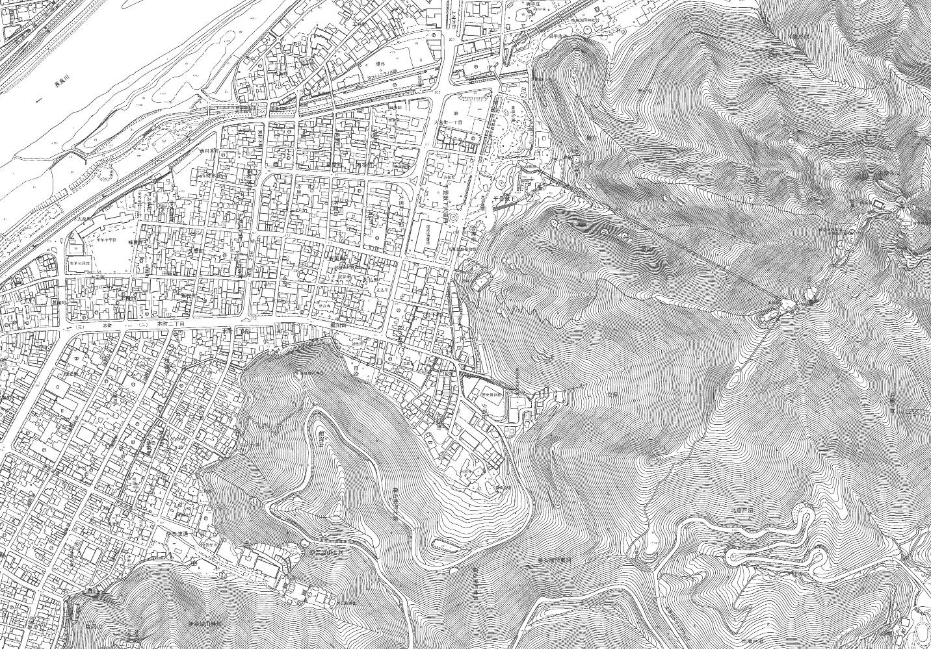
以下の図に、計画地を書き入れて下さい。
⑥
三重塔
⑦
[図 主要な眺望点位置図]

③
①
②

④
岐阜城

正法寺（岐阜大仏）
⑧
⑤

伊奈波神社
⑨
善光寺



眺望点 | 配慮すべき眺望 | 眺望範囲への該当 | 眺望の確保
①霞橋 | 岐阜城  金華山等 | 有・無 | 適・否
②今町1丁目 | 岐阜城  金華山等 | 有・無 | 適・否
③東材木町 | 岐阜城  金華山等 | 有・無 | 適・否
④今町２丁目、３丁目 | 岐阜城  金華山等 | 有・無 | 適・否
⑤本町３丁目交差点 | 岐阜城  金華山等 | 有・無 | 適・否
⑥川原町広場 | 三重塔 | 有・無 | 適・否
⑦長良橋南交差点 | 三重塔 | 有・無 | 適・否
⑧大仏町 | 正法寺（岐阜大仏） | 有・無 | 適・否
⑨伊奈波通１丁目交差点 | 善光寺、伊奈波神社 | 有・無 | 適・否
※4階以上又は15ｍを超える建築物、工作物の建築行為等を行う場合は、眺望シミュレーション図の添付が必要です。
■事前相談【金華区域（景観計画重要区域）】

○事前相談の実施記録
※「事前相談に関する助言・指導について」の写しを添付して下さい。

○助言・指導への対応（※事前相談後に記入して下さい）

事前相談に関する助言・指導の内容について、上記のとおり対応します。
なお、助言・指導の対応内容及び届出書類（図書一式）について、岐阜市景観アドバイザーに開示することを承諾します。

年 月 日
（届出者）
氏名

